团体标准《煤矿井下回采工作面折射波探测技术标准》
编制说明
（征求意见稿）
一、工作简况
1、 任务来源
本标准由中国地球物理学会批准，委托华阳新材料科技集团有限公司、中煤科工集团西安研究院有限公司主编，任务名称为“《煤矿井下回采工作面折射波探测技术标准》团体标准制定”。
本标准来源于国家重点研发计划项目“煤矿隐蔽致灾地质因素动态智能探测技术研究”（项目编号：2018YFC0807800），针对目前在煤矿回采工作面内隐蔽致灾地质因素探测中广泛使用的折射波探测技术，对其施工模式、数据采集和处理过程进行标准化，更好地发挥折射波在隐蔽致灾地质因素探测中的作用，保障煤矿安全高效开采。
中国地球物理学会于2020年8月20日下达批准通知，通知文件编号：球会字（2020）第25号。
本工作内容起止时间：2020年8月至2021年12月。
2、 主要工作过程
（1）在充分调研的基础上，2020年5月中旬由华阳新材料科技集团有限公司、中煤科工集团西安研究院有限公司两家单位相关专家发起新立团体标准提案，通过专家的投票，将该项目纳入拟立项计划中，并于2020年6月向中国地球物理学会提交了《井下回采工作面折射波探测技术标准》团体标准编制申请书， 2020年8月，根据《中国地球物理学会团体标准管理办法》有关规定，经团体标准工作委员会研究，批准立项，要求认真组织实施，开展编写工作，严把质量，并于2021年12月完成该项工作；
（2）2020年8月～9月，根据规范编制需要，协调补充编制单位（长安大学、淮北矿业（集团）有限责任公司、中国矿业大学、安徽惠洲地质安全研究院股份有限公司、神华集团有限责任公司、晋能控股集团）及编制组成员，明确编制组成员工作任务，并组织编制组成员完成了调研工作，到煤田物探相关单位、煤炭企业、院校及科研单位、地震仪器装备公司，其他相关行业等进行了广泛的资料收集与调研。与此同时，收集和购买了回采工作面煤层槽波地震探测方法、煤矿掘进巷道地震反射（槽）波超前探测方法等相关标准10余本，如下：
ASTM D 5777-2000 Standard Guide for Using the Seismic Refraction Method for Subsurface Investigation
GB 12950—1991 地震勘探爆炸安全规程
GB 3836.1 爆炸性环境 第1部分：设备 通用要求
GB 3836.2 爆炸性环境 第2部分：由隔爆型“d”保护的设备
GB 3836.3 爆炸性环境 第3部分：由增安型“e”保护的设备
GB 3836.4 爆炸性环境 第4部分：由本质安全型“i”保护的设备
GB/T 20004.1—2016 团体标准化 第1部分 良好行为指南
GB/T 20004.2—2018 团体标准化 第2部分 良好行为评价
DZ/T 0069—1993 地球物理勘查图图式图例及用色标准
DZ/T 0300—2017 煤田地震勘探规范
MT 470—1996 矿井地震勘探仪
NB/T 51034—2015 煤矿掘进巷道地震反射（槽）波超前探测方法
NB/T 51035—2015 回采工作面煤层槽波地震探测方法
Q/MKYX 117.1—2013 YTZ3矿用本安型地震仪主机标准
Q/MKYX 125.2—2014 GZC10矿用本安型拾震传感器企标
《煤矿安全规程》
（3）项目主要起草单位按照标准编写规则进行编写，为了进一步了解团体标准的编写规则，于2020年8月参加了国标GB/T 1.1-2020新标准宣贯和团体标准管理能力提升培训班，主编单位内部专家提出具体修改意见，并审阅了已确定的标准编制提纲、编制重点内容和关键点，开展了标准的编制工作，并于2021年2月完成了标准初稿的编制工作。2021年4月初召开了线上专家研讨会，征求标准各部分编制负责人及相关专家对标准初稿的修改意见，修改完善后形成了标准初稿（送审稿），提交中国地球物理学会团体标准工作委员会。
（4）2021年11月13日，中国地球物理学会组织召开学会团体标准评审会，对华阳新材料科技集团有限公司等单位提交的《煤矿井下回采工作面折射波探测技术标准》初稿（以下简称“初稿”）进行了评审。本次会议采用线下和线上同步进行的方式，通过腾讯会议软件举办。在西安由中煤科工集团西安研究院有限公司设主会场，李貅、冯宏、叶红星、张广忠、李 刚、王 季、吴国庆、李艳芳等同志线下参会，李貅教授主持；在中国地球物理学会秘书处设分会场，郭建、胡敏同志线上参会；在济南山东大学中国地球物理学会团体标准工作委员会办公室设分会场，刘元生、刘斌、肖晴侠同志线上参会；在华阳集团办公室设分会场，编制组代表刘最亮、齐振洪、张新、杨智华等同志线上参会；其他初评评委在当地采用“腾讯会议”软件线上参会。
会上刘最亮对团体标准的概况进行了汇报，王季对团体标准的编制说明和正文向各位专家进行了汇报，专家对标准进行了点评，提出了很多具有针对性的意见，最后专家一致认为“初稿”符合团体标准要求，予以通过。会后专家提出建议，要严格按照GB/T 1.1-2020的制订要求，对“初稿”修改完善，根据专家意见及时完成征求意见稿。于2021年11月22日形成了征求意见稿，报至标委会。
二、标准编制原则和主要内容
1、标准编制原则
本标准编制工作遵循以下原则：
（1）继承性。我国煤田物探工作者在长期实践中，积累了有关槽波、折射波地震勘探的丰富经验，在原有标准中得到充分体现，因此，认真分析研究现行相关标准中经实践检验正确和有效的内容，是本次编制工作的基础和前提。
（2）先进性。本次编制工作体现在现有槽波地震勘探的基础上，对回采工作面折射波探测工作的制定，力求全面、充实、系统和先进性。在质量要求上，为提高解释精度，更好地发挥折射波的作用，对折射波的采集、处理和解释的进行了标准化。
（3）一致性。折射波探测作为一种技术手段，是为工作面回采服务，编制的《煤矿井下回采工作面折射波探测技术标准》工程准备、数据采集、数据处理和资料解释等内容，力求与现行的《煤田地震勘探规范》、《回采工作面煤层槽波地震探测方法》等规范有关内容融合和一致。
（4）格式规范性。遵循了规范性和科学性原则，主要体现在工作方法规范、专业术语规范、设计编制规范、成果表示规范等方面。
（5）实用性。编制的标准具有很好的实用性。首先，编制的标准能为不同梯次的人员所利用，对于承担野外或室内处理、解释工作的一般技术人员，可以方便地依据本标准开展专门的野外采集或资料处理、解释工作，对于高水平的工作者（项目负责），可以利用本标准提供的全面的技术方法和相关要求，开展更深入的技术工作，编制的标准能够充分利用该技术为工作面回采提供依据。
2、标准主要内容
2.1 关于第3章（术语和定义）的说明：
给定了折射波、煤岩层间折射波、折射波成像、折射波初至时间、折射波速度、折射波振幅衰减系数6个术语。
（1）关于3.1（折射波）的说明
地震波传播过程中在由低速层进入高速层的弹性界面上，当入射角达到临界角（使透射角为90°）时，透射波将沿界面滑行，又引起界面低速层质点振动并传回低速层的弹性波。
（2）关于3.2（煤岩层间折射波）的说明
具体到含煤地层中，煤岩层折射波是震源在煤层中激发后，弹性波在进入煤层与顶板岩层，以及煤层与底板岩层的分界面时，当入射角达到或超过临界角后，沿煤层顶底界面滑行并回传至煤层内的弹性波。本文件中“煤岩层间折射波”简称为“折射波”。
（3）关于3.3（折射波成像）的说明
对煤岩层间折射波采集数据进行处理，按照一定的物理和数学关系反演回采工作面内部动力学参数，利用计算机图像重建技术，获得回采工作面内部二维图像。
（4）关于3.4（折射波初至时间）的说明
煤岩层间折射波具有周期性，其初至时间是指折射波首波到达时间。
（5）关于3.5（折射波速度）的说明
由折射波初至时间得到折射P波速度和折射S波速度，对煤岩层间折射波而言，折射P波速度和折射S波速度分别近似于岩层的P波速度和S波速度。
（6）关于3.6（折射波振幅衰减系数）的说明
煤岩层间折射波在传播过程中其振幅随传播距离x增大呈指数关系e-αx衰减，其中α为振幅衰减系数，它反映了传播介质对折射波的衰减作用。
2.2 关于第4章（方法原理、观测系统和适用条件）的说明：
方法原理：煤岩层内的折射波主要在煤岩分界面传播，具有速度高、周期性强等易于识别的特征。煤层与顶底板围岩具有较大的波阻抗差异，煤层的纵、横波速度和密度均小于围岩。当震源在煤层中激发后，一方面主要能量在顶底界面上产生多次全反射后形成槽波；另一方面，仍有部分能量沿煤层与顶底板的界面传播形成折射波。折射波传播时间与煤岩波阻抗差异有关，从而可以对断层、陷落柱、煤层变薄区等煤层内地质异常进行识别和定位。
观测系统：激发点布置在煤层工作面巷道内，数据采集站布置在工作面的另一条巷道或切眼内，接收来自激发点激发的全部信息，在单炮记录中拾取折射波，用于探测煤层内地质异常。
适用条件和环境：
- 煤矿井下回采工作面内探查地质异常体。
- 在槽波较强的工作面中，折射波与槽波联合完成探测任务。
- 在槽波较弱或者无槽波的工作面中，折射波单独完成探测任务。
2.3 关于第5章（工程准备）的说明：
（1）关于5.1（方案设计）的说明
- 施工设计前，应收集探测区域的相关地质资料及已有物探资料，并安排专人对井
下施工条件进行现场踏勘和详细记录。
- 根据探测目的、工作面地质条件和干扰波特点来设计观测系统的类型。要充分考
虑工作面内构造发育情况、可利用巷道长度等因素来设计观测系统。
- 根据探测区的通风条件、运输条件、机电状况、风流瓦斯状况和积水条件等因素
来设计观测系统，这是提高探测效率的关键。根据探测目标设计探测区的网度，根据探测区构造复杂程度确定射线密度。
- 接收点间距一般3 m~20 m，激发点间距一般10 m~30 m，重点区域可以适当加密
激发点或接收点，保证足够的射线覆盖密度。
- 激发点孔深一般2 m~3 m，原则上应超过巷道松动圈0.5 m以上；采用炸药震源
时，激发药量80 g～300 g，必要时可视试验结果调整。
- 应尽可能多地增加覆盖区域范围和道炮密度；尽可能多地采用多次叠加的方式来
探测构造，以提高信号的信噪比。
- 在完成探测任务和确保施工效率的前提下，尽可能使测线包围工作面。

（2）关于5.2（数据采集仪器）的说明
- 仪器装备应符合GB 3836.1~4和MT 470—1996的要求。
- 动态范围：不小于120 dB。
- 采样频率：500 Hz～4000 Hz。
- 道间一致性：振幅一致性不大于0.5%，相位一致性不大于0.1°。
- 道间串音：不大于-100 dB。
- 同步时间差：不大于0.5 ms。

（3）关于5.3（传感器仪器参数）的说明
- 应符合GB 3836.1~4的要求。
- 频带范围：10 Hz～100 Hz。
- 灵敏度：不小于30 V/( m·s-1) 。
- 失真度：不大于0.2%。

（4）关于5.4（仪器的使用和保养）的说明

仪器的使用和保养应符合DZ/T 0300-2017的要求。

（5）关于5.5（仪器的检验方法）的说明

仪器的检验方法应符合MT 470—1996的要求。
2.4 关于第6章（数据采集）的说明：

本章给出了测量要求、打孔要求、仪器准备、孔中接收传感器推送、锚杆接收传感器连接、班报填写、激发要求、接收要求、数据采集要求、原始资料质量要求及折射波质量评价等方面的内容。
2.5 关于第7章（数据处理）的说明：

本章给出了处理准备、数据预处理、数据处理（工频干扰压制、旋转与极化滤波、频散分析、折射波增强、速度分析）、层析成像（折射波速度层析成像、折射波振幅衰减系数层析成像）等方面的内容。
2.6 关于第8章（资料解释）的说明：

本章给出了基础地质资料、解释原则、解释方法（断层、陷落柱、破碎带、成果评价、图件制作）等方面的内容。
2.7 关于第9章（报告编制）的说明：

本章给出了折射波成果报告编制内容要求、文字报告命名原则、折射波成果报告审批与验收、折射波原始数据的保存等方面的内容。
2.8 关于附录A的说明：

给出了设计书、成果报告的编写内容及推荐的计算方法。
2.9 关于附录B的说明：

给出了井下班报格式。
3、解决的主要问题
煤矿井下地震勘探已成为井下构造精细探测的有效技术途径之一，其中槽波探测技术已在我国各个主要矿区获得广泛应用。研究发现，在槽波采集过程中，在煤层中激发可同时接收到槽波与折射波。与折射波相同和相似的波有多种称谓，如震波、直达波、界面波、P型导波等。这些波在激发方式、接收方式和应用方面有一定的差异，容易混淆，对于折射波的研究及应用目前无统一的标准。通过近几年的快速发展，越来越多的科研及生产单位开始采用该技术进行相关研究和应用，为了明确探测模式，进行采集和处理的标准化，提高解释精度，更好地发挥折射波的作用，有必要制定与折射波相关的技术标准。可实现断层、陷落柱、顶板破碎带、应力集中区的探测，或与槽波探测相结合提高隐蔽致灾地质因素探测的精度和准确性。
三、主要试验（或验证）的分析、综述报告，技术经济论证，预期的经济效果
本标准主要的试验为地质任务中技术指标的验证和检验，为此，收集了大量的验证资料，进行了分析研究，为技术指标的确定提供了依据。此外，收集了大量的折射波探测报告及验证情况，对其进行了分析，为本标准提供了依据。现将代表性的2个折射波探测成果及验证情况叙述如下：

3.1 项目名称：碾沟2101工作面隐伏构造探测
审查日期：2015年1月
为了查清2101工作面内异常地质构造的发育情况，对该工作面开展了槽波与煤层折射波综合探测。2101工作面主采2#煤，位于山西组中部，平均煤厚2.38m，属中厚煤层，结构简单。由于长期的开采，采空区范围较大，本煤层已基本被采空，将对该工作面的顺利回采造成一定的影响。巷道揭露断层8条，其中切眼处揭露一落差为7m的逆断层，影响工作面回采工作。
本次探测范围为整个2101、L工作面，测线沿2101进风巷、2101回风巷、2101切眼以及L工作面侧帮布置。实际探测测线总长度为2570m。2101工作面探测共布设炮点153炮，检波点258道，S代表炮点，R代表检波点。具体布置方案见表3-1。
表3-1 2101、L工作面实际测点布置一览表
巷道  名称 | 炮点  编号 | 炮点  间距(m) | 炮数（个） | 孔深（m） | 药量（g） | 接收点  编号 | 接收点  间距(m) | 接收  点数(个)
2101进风巷 | S11-S43 | 20 | 33 | 3 | 300 | R11-R79 | 10 | 69
2101切眼 | S46-S51  S52-S60  S99 | 20  10 | 16 | 3 | 300 | R80-R100 | 10 | 21
2101回风巷 | S61-S73  S74-S98 | 10  20 | 38 | 3 | 300 | R101-R160 | 10 | 60
L工作面 | S30-S73  S22-S29  S74-S85 | 20  10  10 | 64 | 3 | 300 | R20-R127 | 10 | 108
总计 |  |  | 153 |  |  |  |  | 258
图3-1为碾沟2101工作面实际矿井地震数据，可以看出，实际采集到的地震数据仅存在两组较为明显的波列，速度分别为3800m/s与1650m/s。由此可知，这两组波分别为煤层折射纵波和折射横波，而槽波在实际数据中不明显。
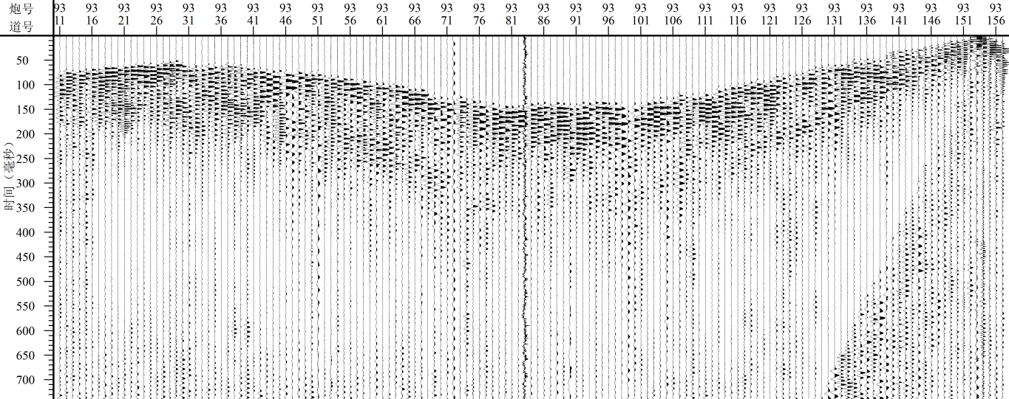
折射横波
折射纵波
图3-1 碾沟2101工作面实际矿井地震数据
用煤层折射波CT技术实现工作面内异常构造的成像与解释，成像结果如图3-2所示。其中蓝色区域为振幅衰减正常区，而红色区域为振幅衰减异常区，表示折射横波在此区域内衰减严重，能量损失较大，一般与异常构造对应。
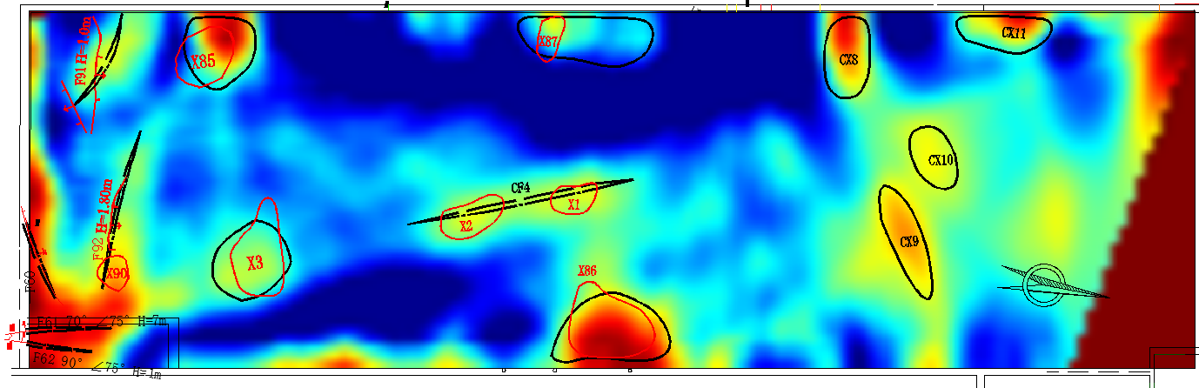
图3-2 碾沟2101工作面折射横波振幅衰减系数成像与解释成果验证情况对照图
图3-2的黑色线条是根据成像结果解释的异常构造的边界，区内共解释断层6条，陷落柱8个。回采揭露的异常构造边界如图中红色线条所示。可以看出煤层折射波CT探测结果与实际揭露的异常构造吻合度较高，总体而言，碾沟2101工作面由于煤厚较薄，采集所得数据中槽波较弱，无法利用槽波成像，采用煤层折射横波振幅衰减系数成像，成像结果能够较好的反映陷落柱与断层在工作面的位置与发育情况。通过本次工程，证实了采用折射横波也能进行工作面内异常构造的探测。

3.2 项目名称：五矿8318工作面煤层裂隙带探测
审查日期：2018年4月
为了给8318工作面顺利回采提供地质依据，五矿对该工作面进行了探测。8318工作面主采15#煤层，含矸三层，煤岩类型为半光亮型~光亮型。距顶板2.5m左右有一层厚夹矸，厚0.54～0.70m，平均约0.62m，较稳定。工作面煤层整体为单斜构造，煤层倾角5°～24°；切巷附近为一宽缓向斜构造，煤层倾角4°～10°；根据三维地震资料成果，进风侧833m处有一244m×206m的陷落柱；高抽巷向前掘进46m进入8320工作面揭露的最大倾角为50°的挠曲范围。
8318工作面检波点与炮点布置如下：
（1）检波点布置：道距10m，共设计检波点112个。
（2）炮点布置：炮距20m，共设计激发物理点204个。
详细测点、炮点布设情况见表3-2。
表3-2 8318工作面探测测点布置一览表
巷道名称 | 炮点编号 | 炮点  间距(m) | 炮数(个) | 接收点  编号 | 接收点  间距(m) | 接收点数(个)
8138进风巷 | S11-S56 | 20 | 56 | R11-R103 | 10 | 93
切 眼 | S57-S66 | 20 | 10 | R104-R123 | 10 | 20
8138回风巷 | S67-S98 | 20 | 32 | R124-R186 | 10 | 63
8318补回风巷 | S99-S112 | 20 | 14 | R187-R214 | 10 | 28
总计 |  |  | 112 |  |  | 204
通过带通滤波将槽波能量压制后，就可以获得较为明显的煤层折射波数据，如图3-3所示。图3-3中折射纵波明显，速度约为3900m/s，折射横波较弱，速度约为1900m/s。
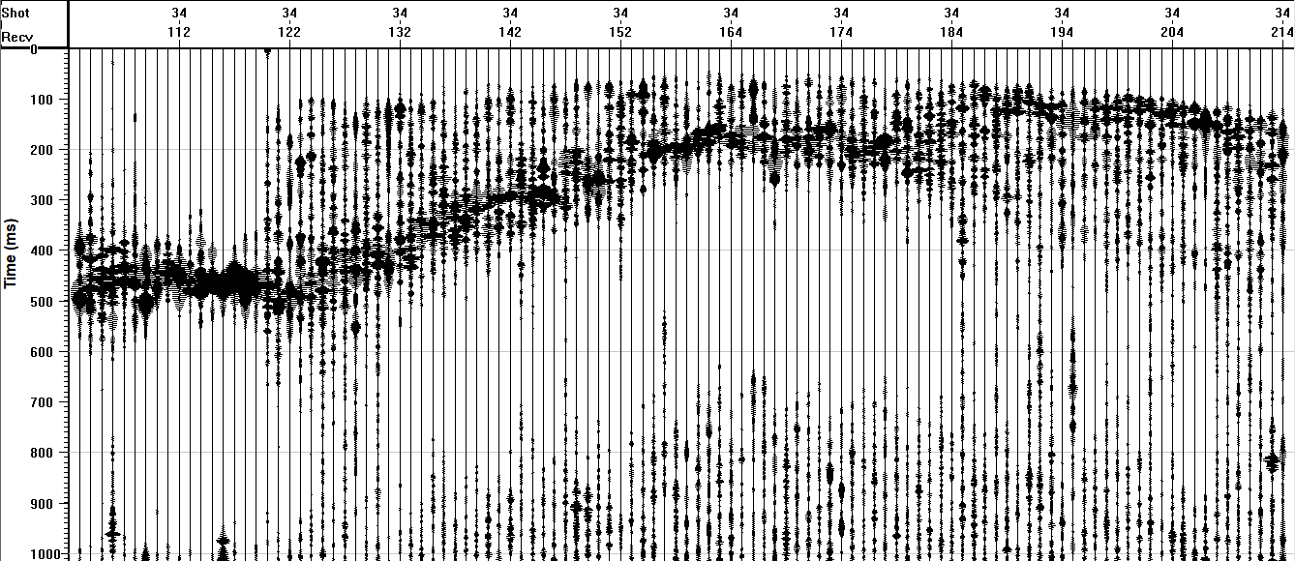
槽波
折射纵波
图3-3 8318工作面第S34炮高通滤波后数据
由于8318工作面的数据中槽波和煤层折射纵波均比较明显，因此分别采用槽波与煤层折射纵波对8318工作面进行成像。槽波和折射纵波的振幅衰减系数成像结果分别如图3-4和图3-5所示。其中蓝色区域为振幅衰减正常区，而红色区域为振幅衰减异常区，表示槽波或折射横波在此区域内衰减严重，能量损失较大。
由8318工作面的透射槽波成像结果图可以看出，工作面中部1815-1825导线点之间槽波穿透性较差，槽波衰减严重，说明异常构造发育，存在不明地质异常体。结合单炮数据对成像结果中的中部异常区域分别进行分析，最终依据透射槽波成像结果，将中部异常区域解释为7个疑似陷落柱，依次为YX1、YX12、YX3、YX4、YX5、YX6、YX7。
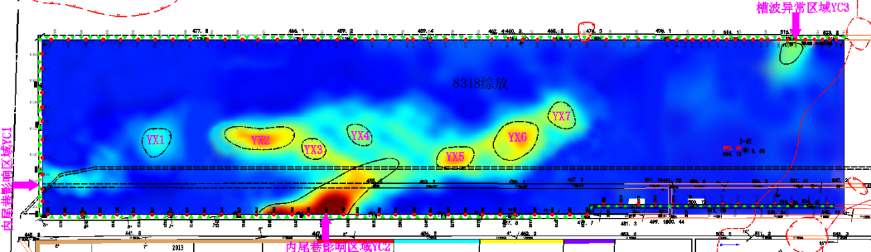
图3-4 透射槽波振幅衰减系数成像结果
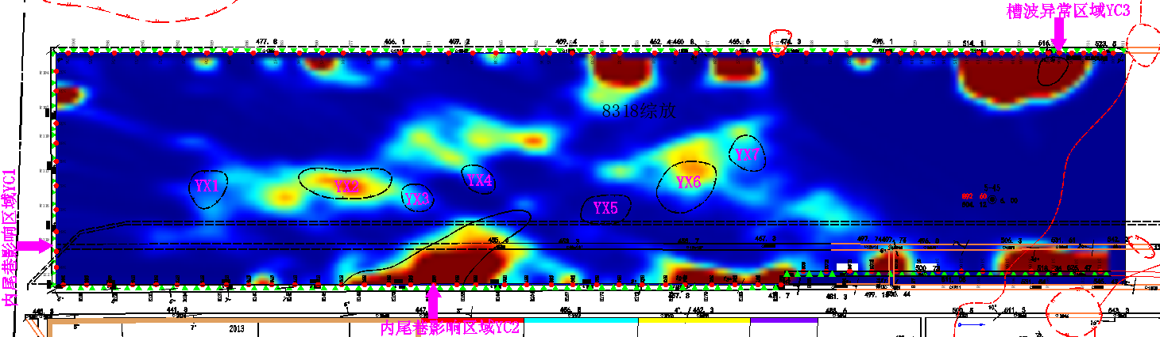
图3-5 煤层折射纵波振幅衰减系数成像结果
槽波探测成果提交后，五矿8318工作面于2018年5月开始回采，至2019年2月工作面回采至图3-6中青色线段位置处，成像结果中的疑似陷落柱YX1至YX7所在的异常区经过回采验证为顶板破碎区，在图3-6中用红色线条圈出，区内顶板与煤层中岩石严重破碎，裂隙极其发育，支护难度较大。图3-6为破碎区与煤层折射纵波振幅衰减系数成像结果的对比图。
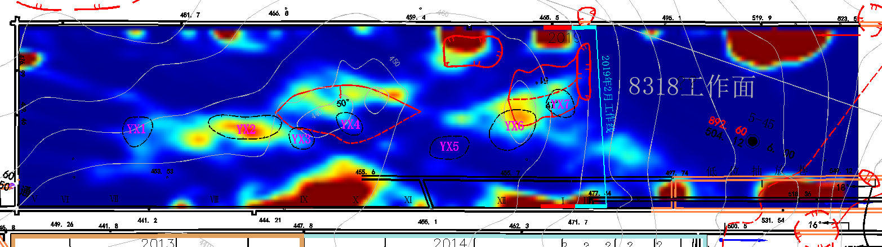
图3-6 实际破碎区（红色线条）与煤层折射纵波振幅衰减系数成像结果对比图
折射波成像结果在边界处容易受到巷道破碎、硐室、低抽巷等影响而产生较大的异常值。图3-6中下巷向内30m处存在一条低抽巷，低抽巷距煤层约10m左右，造成了成像结果上的多处异常。上巷揭露了多个陷落柱，同样造成成像结果的一定异常。去除这些影响后可以看出，实际揭露的破碎区与煤层折射纵波振幅衰减系数的异常区有较好的对应关系，能够准确地反映出破碎区在工作面内的位置和范围。对比图3-6和图3-4可以看出，煤层折射波能够比透射槽波更准确的对破碎区成像。

3.3 预期经济效益
新编制的《煤矿井下回采工作面折射波探测技术标准》结合工作面折射波探测技术和设备现状，以先进行、规范性和实用性为原则，确定了规范主要内容，将折射波采集和激发技术、折射波增强技术、折射波层析成像技术纳入标准中，对进一步规范和促进井下槽波和折射波探测工作，提高成果精度有着重要意义。截止2019年底，在阳泉矿区该成果合同额逾881.84万，为煤矿累计新增产值约2.51亿，新增利润逾8796.35万元。预计未来几年随着技术的进一步推广应用，每年合同额会逐年快速上升。新标准的制定为我国煤矿井下回采工作面探测作出贡献，从而产生显著的经济效益。
四、与国际、国外同类标准水平的对比情况
与本标准相关的国际标准有：《Standard Guide for Using the Seismic Refraction Method for Subsurface Investigation》，该标准规定了在地面进行折射波探测的施工工艺、处理和解释的方法。地震波速度与材料的力学性质有关，根据地震速度对地质信息进行表征，主要应用于基岩深度、地下水位、地层、岩性、裂缝等方面的研究。
与本标准相关的国内标准如下：
（1）NB/T 51035-2015《回采工作面槽波地震探测方法》，为刘盛东等人2015年起草的标准，规定了回采工作面煤层槽波地震探测方法的一般要求、探测方法、工艺流程、数据采集质量评价、数据处理与解释。适用于煤矿回采工作面煤层内地质异常体探测。
（2）NB/T 51034-2015《煤矿掘进巷道地震反射（槽）波超前探测方法》，此标准为刘盛东等人2015年起草的标准，规定了煤矿掘进巷道地震反射波及煤层反射槽波的超前探测方法的一般要求、探测步骤、数据采集质量评价、数据处理和解释，适用于煤矿掘进巷道迎头前方地质构造与地质异常的探测。
（3）NB/T 51037-2015《煤矿地震透射围岩检测方法》，为周官群、刘盛东等人2015年起草的标准，规定了在矿井巷道或顶板孔中进行激发和接收，采用机械震源和爆炸震源，用于探测巷道围岩及巷道圈定区域的波速分布，形成纵波到时和横波到时文件，运用直达波来推断煤岩体地质构造及异常体展布规律，可用于应力集中和采动方面的研究。
五、与有关的现行法律、法规和强制性国家标准的关系
标准力求与现行的《煤田地震勘探规范》、《回采工作面煤层槽波地震探测方法》等规范相协调。标准的编制工作符合《标准化工作导则(GB/T1)》，《标准化工作指南(GB/T2000)》、《标准编写规则(GB/T20001)》及《团体标准管理规定》等的要求。
六、重大分歧意见的处理经过和依据
本标准编制过程中无重大分歧意见。
七、标准性质的建议说明
标准属性为团体标准，适用于地球物理学科领域，具有跨行业、跨部门、跨地区性质的建议性标准。
八、贯彻国家标准的要求和措施建议
为贯彻标准，建议标准发布后，由中国地球物理学会适时发布贯标的通知，并委托项目承担单位华阳新材料科技集团有限公司和中煤科工集团西安研究院有限公司组织培训，切实推动本标准的贯彻实施。
九、废止现行有关标准的建议
本标准为新制定标准，无废止相关标准的建议。
十、其他应予说明的事项
无。

团体标准《煤矿井下回采工作面折射波探测技术标准》编制工作组
2021年11月22日

